Национальный исследовательский университет «Высшая школа экономики»

Управление образовательных инноваций и специальных международных программ

**РУКОВОДСТВО**

**по подготовке и проведению студенческой экспедиции**

**(конкурс заявок, финансы и отчетность)**

Москва, 2018 г.

**СОДЕРЖАНИЕ**

**Введение**……………….…………………………………………………....…………3

**Раздел 1. Конкурс заявок на проведение экспедиции (начало года)** ......…….. 5

*О конкурсе*

*Кто может подавать заявку?*

*Какие расходы можно включать в смету, а какие – нет?*

*Как составить программу экспедиции?*

**Раздел 2. Подготовительный этап (1,5-2 месяца до выезда)** ………………….. .9

*Набор студентов*

*Оформление документов на экспедицию*

*Получение аванса на экспедицию (билеты, трансфер, проживание)*

*Аренда оборудования (диктофоны, видеокамеры, микрофоны и все, что может понадобиться)*

**Раздел 3. Проведение экспедиции**…………………………………………………. 15

*Отчетные документы с собой*

*Документы из «полей» (проезд, проживание, транспорт, прочее)*

**Раздел 4. Отчетность по экспедиции (1-4 недели после завершения)** …………24

*Виды и сроки отчетности*

*Изменения в составе участников, сроках и месте экспедиции*

*Конкурс пост-продакшн*

**ВВЕДЕНИЕ**

В 2017 году в НИУ ВШЭ стартовал проект студенческих экспедиций «Открываем Россию заново». **Целью программы** являлось погружение студентов с помощью полевых экспедиций в изучаемую реальность для преодоления фундаментального разрыва между теоретическими схемами, усваиваемыми в процессе обучения, и действительностью российской̆ жизни.

В экспедициях первого года приняло участие более 500 студентов и более 60 преподавателей, научных сотрудников и аспирантов. Многие из участников (руководители, заместители, консультанты, студенты, аспиранты) участвовали в экспедициях впервые. Преподаватели и студенты представляли 5 факультетов (Факультет гуманитарных наук, Факультет социальных наук, Факультет коммуникации, медиа и дизайна, Факультет права и Факультет экономических наук).

Результаты завершившихся экспедиций в первом приближении можно разделить на два вида: учебные и научные. Учебные результаты экспедиций (без учета того, что студенты попробовали на практике реализовать исследовательские навыки) были или будут представлены в виде курсовых и выпускных квалификационных работ студентов. Научные результаты будут отражены в виде научных статей, а также в форме докладов на конференциях. Отдельным блоком идут практические результаты экспедиций: проект реконструкции дворца молодежи и станции юных натуралистов в Воронеже, созданный преподавателями и студентами факультета коммуникации, медиа и дизайна и программа развития музея-заповедника «Дивногорье», созданная преподавателями и студентами факультета гуманитарных наук.

В экспедициях второго года приняло участие более 800 студентов и более 110 преподавателей и научных сотрудников. В конкурсе 2018 года, который состоялся в январе, имели право принимать участие не только преподаватели и научные сотрудники московского кампуса, но и работники региональных кампусов НИУ ВШЭ. Всего на конкурс поступило 68 заявок на 72 экспедиции (несколько заявок предусматривали 2 или 3 выезда). 10 заявок поступило из Санкт-Петербурга, 1 заявка из Нижнего Новгорода, 2 заявки из Перми. Из поступивших 3 заявки были межкампусными, т.е. предусматривали участие студентов и преподавателей как московского, так и регионального кампуса.

Подача заявок и финансирование экспедиций для филиалов было устроено следующим образом: заявители перед подачей заявки на общий конкурс согласовывали заявку и смету с руководством факультетов, и только затем отправляли ее на конкурс. 50% средств, необходимых для проведения экспедиции выделял филиал, 50% средств переводилось из Москвы после подведения итогов конкурса.

Целевыми регионами для проведения экспедиций 2018 года были Воронежская область, Удмуртская Республика, Пермский край, Нижегородская область. Совместные экспедиции проводились с Фондом «Общественном мнение» (2 экспедиции – в Омскую область и Новгородскую область) и Агентством стратегических инициатив (в Ульяновскую область).

Планы по дальнейшему развитию экспедиций на 2018-2020 годы предполагают следующее увеличение годового количества экспедиций:

2019 год - 80 экспедиций (960 человек);

2020 год - 100 экспедиций (1200 человек).

Кроме того, начиная с 2019 года в конкурсе смогут принимать участие преподаватели факультета экономических наук, факультета мировой экономики и мировой политики, факультета бизнеса и менеджмента.

Данное руководство создано с целью обобщить организационный опыт экспедиционной кампании 2017-2018 годов и дать максимально информативные ответы на наиболее частые вопросы.

**РАЗДЕЛ 1. КОНКУРС ЗАЯВОК НА ПРОВЕДЕНИЕ ЭКСПЕДИЦИИ**

**О конкурсе**

Конкурс проводится в НИУ ВШЭ на постоянной основе, в декабре-январе. На конкурс принимаются заявки на проведение экспедиции в течение всего календарного года в который проводится конкурс. Анонс о начале конкурса размещается на странице проекта – foi.hse.ru/openrussia, а объявление о его начале рассылается ответственными сотрудниками управления образовательных инноваций и специальных международных программ (далее – менеджер проекта) всем сотрудникам и студентам НИУ ВШЭ.

Студенческая экспедиция – это форма выездной образовательной деятельности учебно-исследовательской группы студентов до 12–15 человек под руководством не менее двух преподавателей или научных работников на 10 – 14 дней в один из регионов России.

В составе одной группы студенческой экспедиции могут быть студенты московского кампуса НИУ ВШЭ, но разных образовательных программ. Студенческие экспедиции могут быть как разовыми, так и продолжающимися (цепочки экспедиций, связанные общей целью или местом пребывания). Минимальный возраст студентов, допущенных к экспедиционной деятельности – 18 лет.

Таким образом, примерный состав экспедиции может выглядеть следующим образом: руководитель экспедиции, заместитель руководителя экспедиции, 2 консультанта (преподаватели, аспиранты, научные сотрудники) и 10-15 студентов.

Целью студенческой экспедиции является изучение различных аспектов жизнедеятельности региона России, в который она направлена. Студенческие экспедиции могут быть посвящены проектной деятельности по заказу региональных или муниципальных властей (например, стратегия развития культурных учреждений города), проведению научных исследований по определенным темам (например, изучение грамматического строя языка), а также могут сочетать разные форматы работы (проектные и научно-исследовательские).

Руководителям экспедиции и консультантам за проведение экспедиции по договору ГПХ выплачивается вознаграждение. Причем размер вознаграждения зависит от длительности экспедиции.

Все заявки, поступившие на конкурс, проходят анонимное рецензирование.

**Кто может подавать заявку?**

Заявку на конкурс могут подать штатные работники профессорско-преподавательского состава и научные работники НИУ ВШЭ московского и регионального кампусов НИУ ВШЭ.

В конкурсе 2019 календарного года могут принимать участие в качестве основного заявителя преподаватели и научные сотрудники следующих факультетов московского кампуса НИУ ВШЭ:

факультет социальных наук;

факультет гуманитарных наук;

факультет коммуникаций, медиа и дизайна;

факультет права;

факультет экономических наук;

факультет мировой экономики и мировой политики;

факультета бизнеса и менеджмента.

**ВАЖНО:** Преподаватели и научные сотрудники региональных кампусов НИУ ВШЭ перед подачей заявки на конкурс должны обязательно согласовать свою заявку с руководством своего подразделения и ответственным за экспедиции сотрудником своего кампуса, поскольку заявка финансируется в пропорции 50 на 50.

Все необходимые документы для подачи заявки (форма, смета, программа экспедиции) можно найти здесь: foi.hse.ru/openrussia/documents

**Какие расходы можно включать в смету, а какие – нет?**

Участникам экспедиции, представляющим НИУ ВШЭ, компенсируется проезд, проживание и выдаются суточные (фиксированные 700 рублей – руководителям экспедиции, 350 рублей – студентам и аспирантам, значатся в смете, как «расходы на питание»). Сторонним лицам, не работающим в НИУ ВШЭ, но привлеченным к участию в экспедиции в качестве заместителя руководителя экспедиции или консультанта, выплачивается исключительно стандартное вознаграждение по договору ГПХ.

Если до места проведения экспедиции из Москвы ехать на поезде не более 15 часов, тогда в смету закладываются расходы на поезд. Руководители экспедиции могут приобретать билеты в купе, на проезд студентов закладываются расходы на приобретение плацкартных билетов. Если из Москвы до места проведения экспедиции ехать на поезде свыше 15 часов, тогда возможно включение в смету расходов на приобретение авиабилетов экономического класса.

Помимо проездных билетов из Москвы до места проведения экспедиции и обратно, в стандартную смету расходов на экспедицию закладываются расходы на проживание в гостинице, расходы на питание для студентов и суточные преподавателей. Кроме того, можно заложить в смету расходов услуги по перевозке участников экспедиции. Предпочтителен предварительный найм автобуса по договору и с безналичной оплатой напрямую от университета. К компенсации принимаются также автобусные билеты местных рейсовых маршрутов (образцы см. ниже). Кроме того, в смету можно заложить расходы на оплату копирования материалов в архиве и экскурсии для участников экспедиции. Если экспедиция не связана с изучением музеев, тогда лимит расходов на музей должен составлять не более 500 рублей на участника. Не рекомендуется закладывать посещение музеев, находящихся на значительном удалении от населенного пункта, в котором дислоцируются участники экспедиции.

Не допускается также включать в смету расходы по аренде легкового автомобиля, расходы на канцтовары, все иные расходы. Канцтовары можно получить со склада НИУ ВШЭ перед выездом, своевременно оформив соответствующую заявку. Запрещено также включать в смету расходы на питание, т.к. эти расходы покрываются суточными (у студентов в смете «расходы на питание») (счета из гостиницы, в которые будет включена строка «Питание» или «Завтрак» к компенсации не принимаются, либо принимаются частично, без компенсации по этой строке.

В том случае, если на месте проведения экспедиции нет официальных гостиниц и проживание планируется в частном доме, то такое проживание может быть оплачено по договору ГПХ с хозяином дома. Похожим образом ситуация разрешается при размещении участников экспедиции в здании школы. В таком случае в раздел №3 сметы следует заложить строку - «Оплата проживания участников экспедиции по договору ГПХ с учетом ЕСН». Очень важно в данной ситуации учесть, что из суммы, указанной в договоре, вычитается ЕСН (27%) и НДФЛ (13%).

*Пример:* Вы договорились с хозяином дома, что проживание 15 человек в течение 10 дней будет стоить «чистыми» 20 000 рублей. Тогда изначально в смету закладывается следующая сумма: 20 000*1,271 (ЕСН)+20 000*0,13 (НДФЛ)=28 020 рублей. Дальнейшие действия в такой ситуации см. в разделе 2.

**ВАЖНО**: Если сумма за проживание студентов превышает 150 000 рублей, тогда необходимо проводить эти расходы через процедуру закупок. Это увеличивает сроки на подготовку экспедиции еще на 3-4 недели.

**Как составить программу экспедиции?**

Программа экспедиции должна быть максимально подробной и включать в себя описание предэкспедиционного подготовительного этапа, а также подробное описание экспедиционной части. Не рекомендуется выносить в экспедиционную часть мастер-классы, лекции и тренинги (см. пример):

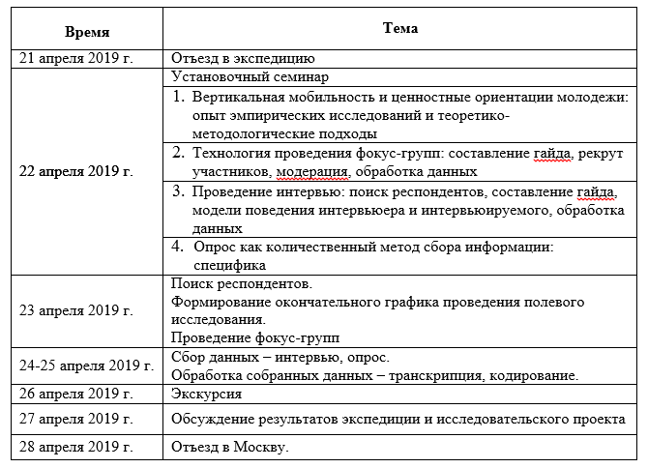

Максимальное количество времени в экспедиции должно быть отведено полевой работе, сбору исследовательских материалов. Всю обработку материалов и обсуждения итогов необходимо выносить в пост-экспедиционный этап. Для обработки материалов, собранных в экспедиции, допускается создавать на «Ярмарке проектов» дополнительные проекты.

Программу, на которую следует ориентироваться при подаче заявки, можно скачать [по ссылке.](https://foi.hse.ru/data/2019/03/18/1186221540/%D0%9F%D1%80%D0%B8%D0%BB%D0%BE%D0%B6%D0%B5%D0%BD%D0%B8%D0%B5%203-%D0%9F%D1%80%D0%BE%D0%B3%D1%80%D0%B0%D0%BC%D0%BC%D0%B0%20%D1%8D%D0%BA%D1%81%D0%BF%D0%B5%D0%B4%D0%B8%D1%86%D0%B8%D0%B8-%D0%AE%D0%B3%D0%BE-%D0%92%D0%BE%D1%81%D1%82%D0%BE%D1%87%D0%BD%D1%8B%D0%B9%20%D0%91%D0%B0%D1%88%D0%BA%D0%BE%D1%80%D1%82%D0%BE%D1%81%D1%82%D0%B0%D0%BD.doc)

**РАЗДЕЛ 2. ПОДГОТОВИТЕЛЬНЫЙ ЭТАП**

**Набор студентов**

После окончания приема заявок, проходит заседание [Бюро Совета Фонда образовательных инноваций](https://foi.hse.ru/people), на котором формируется перечень заявок, проходящих конкурсный отбор, и, получивших поддержку в текущем году. Затем всем заявителям направляется письмо с информацией о статусе их заявки: поддержана или отклонена.

Далее заявители, чьи заявки получили поддержку, должны разместить проект на Ярмарке проектов.

Размещение проекта проводится следующим образом:

Шаг №1

В личном кабинете руководителя или заместителя руководителя экспедиции нужно выбрать следующие пункты:

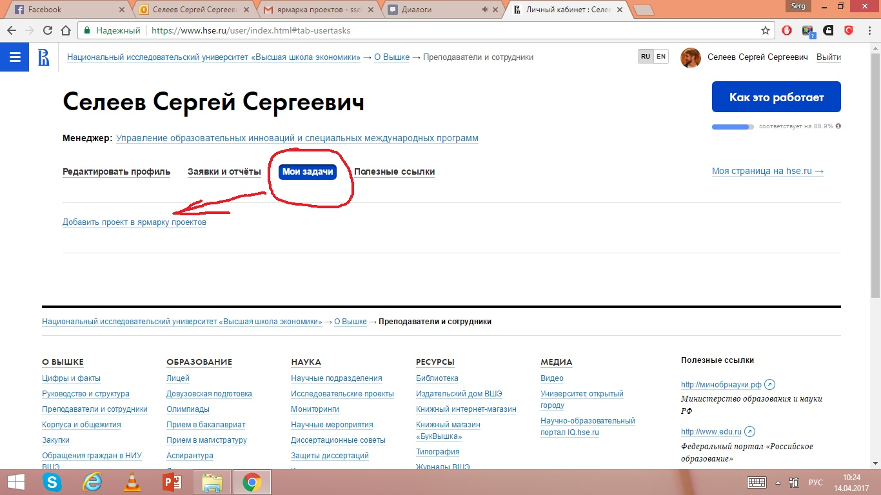

Шаг №2

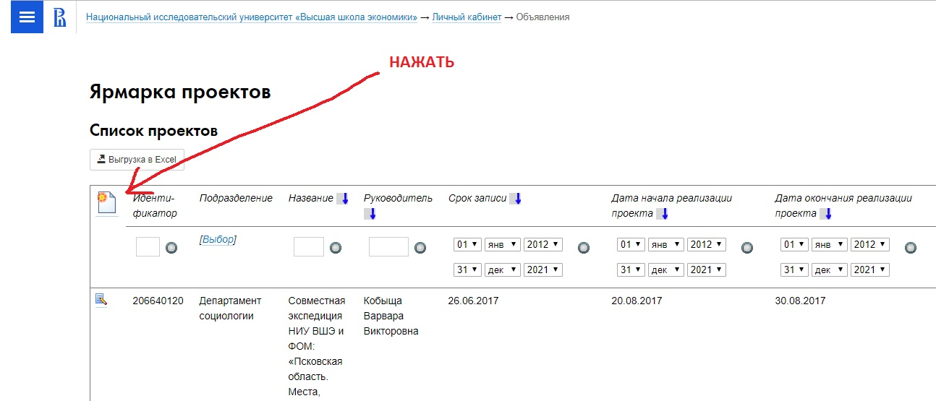

Шаг №3-1

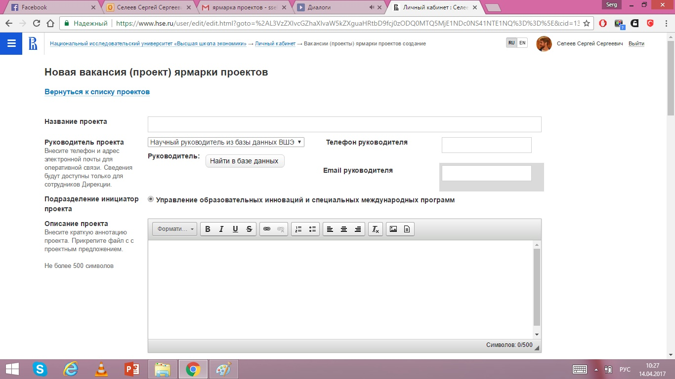

Шаг №3-2

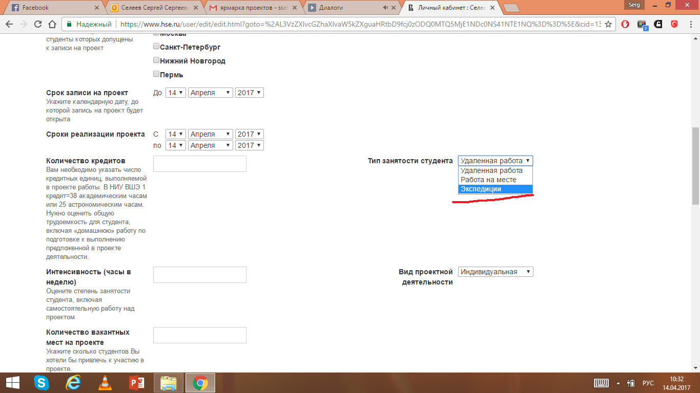

**ВАЖНО:** Здесь необходимо обратить внимание на то, что в экспедицию могут записываться только студенты того кампуса, от которого подана заявка. Студенты других кампусов не могут быть записаны в экспедиции «чужого» кампуса.

Шаг №4

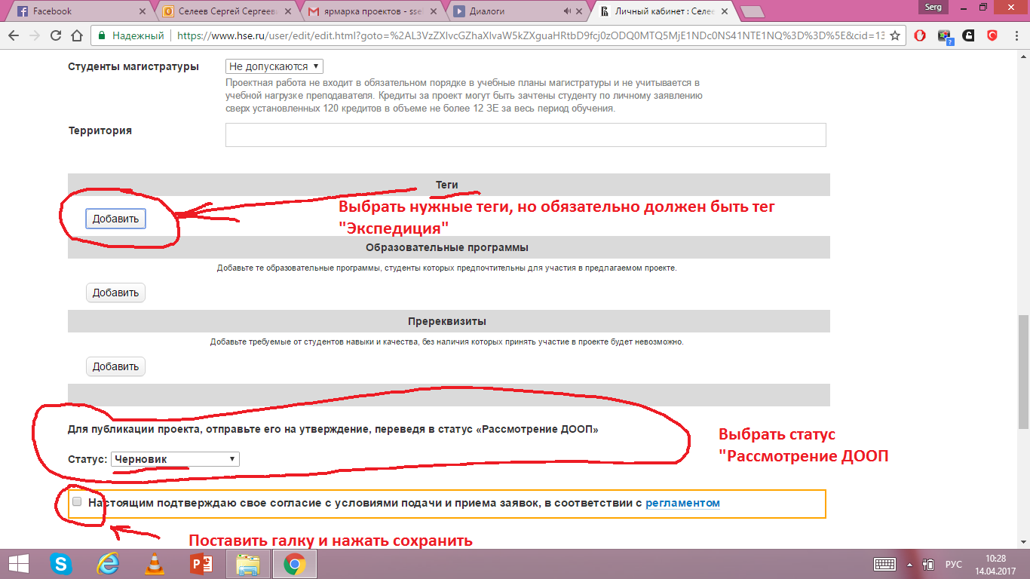

После этого проект проходит модерацию, а через некоторое время открывается для записи.

Чтобы посмотреть, кто записался на проект, нужно сделать следующее:

Шаг №1

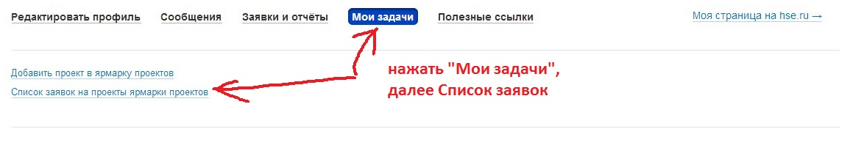

Шаг №2

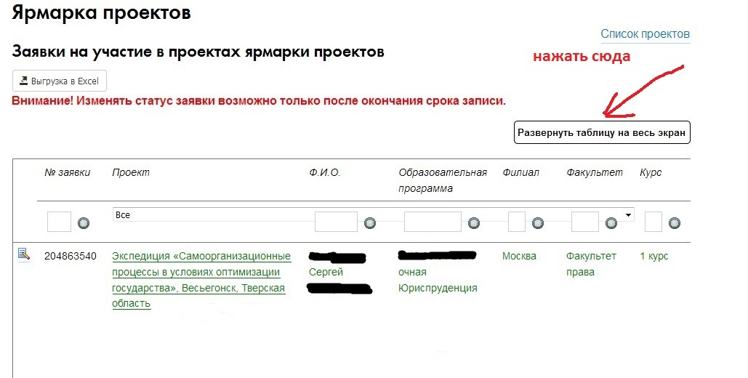

Шаг №3

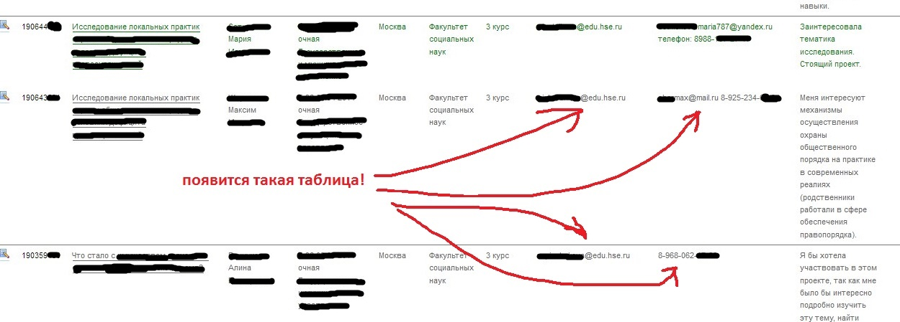

Набор студентов в экспедицию может осуществляться как через Ярмарку проектов, так и вне Ярмарки, по решению руководителя. Критерии отбора должны быть изначально четко прописаны в заявке на Ярмарку проектов.

Если сроки экспедиции, заявленные при подаче заявки на конкурс, по тем или иным причинам смещаются, необходимо об этом известить менеджера проекта. Смещение сроков экспедиции в границах текущего календарного года допускается.

После того как набраны студенты, имеет смысл провести одну или несколько организационных встреч, на которых обсудить организационные моменты, проблематику и методологию исследования, поделиться на исследовательские подгруппы и т.п.

**ВАЖНО:** К участию в экспедиции допускаются бакалавры, магистры и, которые в течение всего периода экспедиции обучаются в НИУ ВШЭ (уже зачислены или еще не отчислены по окончании обучения), которым исполнилось 18 лет.

**Оформление документов на экспедицию**

Подготовка документов экспедиции начинается за 1-1,5 месяца до выезда. менеджер проекта присылает руководителям экспедиции пакет документов, который необходимо заполнить.

В него входят:

* договоры ГПХ с приложениями для выплаты вознаграждения внешним участникам;
* смета, форма списка участников, форма программы экспедиции;
* договор ГПХ на проживание участников экспедиции в частном доме, школе.

В случае, если необходима помощь с бронирование гостиницы или транспорта на месте проведения экспедиции, можно обратиться к менеджеру проекта.

Чтобы получить аванс на экспедицию до выезда необходимо оформить следующие документы:

* Приказ на экспедицию с приложениями: смета, список участников, программа экспедиции;
* Приказ о командировании сотрудников НИУ ВШЭ.

Минимум за две недели до старта экспедиции руководители экспедиции должны предоставить окончательную смету, список участников и программу экспедиции. Это необходимо для своевременного оформления приказа на экспедицию и заказа авансовых денежных средств. Служебные записки о командировании сотрудников также готовит менеджер проекта.

В случае, если проживание участников экспедиции планируется в частном доме или школе, руководителю экспедиции необходимо заполнить договор ГПХ на того человека, которую поступит оплата. К договору необходимо приложить копии паспорта (1 страница+прописка), копию ИНН, копию СНИЛС. Заполненный договор со всеми документами необходимо прислать в электронном виде со всеми документами менеджеру проекта, который отдаст этот договор на проверку.

**ВАЖНО:** С 1 июля 2018 года все расчеты бюджетных организаций с физическими лицами осуществляются только на карту «МИР». У получателя средств по ГПХ она обязательно должна быть.

Приблизительно за 3-5 дней до экспедиции, в назначенный день, о котором сообщает менеджер проекта, руководители экспедиции (московский кампус) приходят в 414-к (Кривоколенный, 3а) и кассу за получением денег, заложенных в смете. **Руководитель, заместитель и консультанты должны получить деньги в кассе только лично** (при себе необходимо иметь паспорт гражданина РФ). Один из руководителей экспедиции, указанный в приказе в качестве «руководителя группы студентов», получает наличными деньги на студенческие расходы.

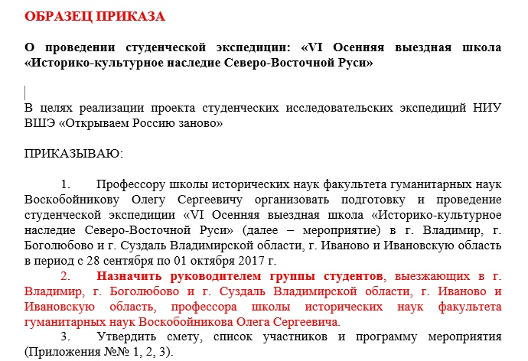

При такой схеме получения авансовых денежных средств билеты покупаются заранее на свои деньги. Причем, если студенты покупают билеты сами, тогда они должны покупать их в кассе за наличный расчет (предпочтительный вариант). Либо, если покупают со своей лично карты (ни в коем случае не с карты родителей!), «руководитель группы студентов» должен составить [ведомость](https://foi.hse.ru/data/2018/04/16/1150779877/%D0%92%D0%B5%D0%B4%D0%BE%D0%BC%D0%BE%D1%81%D1%82%D1%8C.xls), аналогичную ведомости на выдачу суточных, внести в нее ФИО студентов, купивших билеты со своей карты, сумму билетов и собрать подписи студентов (заполнять одной ручкой, без исправлений!). Эти средства им компенсируются сразу по прибытии на место проведения экспедиции. Нужно учитывать, что в промежуток между «окончательным» формированием списка участников и выездом к месту проведения экспедиции всегда 1-2 человека из 10-15 участников отказываются от участия. И, если билеты покупал сам участник, – он сам и отвечает за возврат этих билетов.

**ВАЖНО**: наиболее оптимальным с точки зрения отчетности является вариант раннего получения авансовых денег на покупку билетов. За 1,5-2 месяца до экспедиции руководитель должен проинформировать менеджера проекта о том, что его экспедиции необходимы средства на приобретение билетов. В такой ситуации повторяется процедура подготовки приказа со всеми приложениями и служебных записок на командирование, описанная выше. Менеджер проекта оформляет приказ и готовит служебную записку на раннюю выдачу средств на приобретение билетов. В назначенный день руководители экспедиции приходят за получением денежных средств. На эти средства строго с банковской карты «руководителя группы студентов» (см. выше) приобретаются ж\д или авиабилеты. Затем в течение десяти рабочих дней «руководитель группы студентов» готовит для бухгалтерии авансовый ответ о расходовании этих средств. К отчету прилагаются электронные билеты и выписка с банковской карты «руководителя группы студентов» с печатью банка о расходовании этих средств. Заполненный авансовый отчет сдается в бухгалтерию. Далее за 2-4 дня до выезда руководители экспедиции получают в кассе оставшуюся сумму и выезжают на место проведения экспедиции. Обратите внимание, что билеты покупаются без дополнительных услуг (страховка, дополнительный багаж и т.п.). В таком случае, после окончания экспедиции никакого дополнительной отчетности за билеты не нужно, кроме тех случаев, когда до места проведения экспедиции участники добирались авиатранспортом. В таком случае к окончательному отчету прикладываются посадочные талоны.

**ВАЖНО:** При получении авансовых средств в бухгалтерии руководителям экспедиции выдают ведомость для расписки студентов за суточные. Ведомость должна быть заполнена без ошибок, зачеркиваний и исправлений всеми студентами. Ошибочно заполненные ведомости в качестве отчетных документов не принимаются!

Образцы всех документов доступны по ссылке: foi.hse.ru/openrussia/documents

**Аренда оборудования**

В НИУ ВШЭ доступна аренда оборудования (видеокамеры, диктофоны, микрофоны-петлички). Для того, чтобы арендовать оборудование, необходимо зайти на страницу системы BPM – bpm.hse.ru и оставить заявку в разделе «Аренда оборудования» - «Аренда мультимедийного оборудования».

Кроме того, в распоряжении Управления образовательных инноваций и специальных международных программ есть 5 диктофонов, микрофон-петличка, 2 карты памяти на 16 Gb. Их также можно взять в экспедицию.

**РАЗДЕЛ 3. ПРОВЕДЕНИЕ ЭКСПЕДИЦИИ**

**Отчетные документы с собой**

После получения авансовых денежных средств в бухгалтерии, руководитель экспедиции получает от менеджера проекта журнал по технике безопасности, в котором обязаны расписаться все студенты-участники экспедиции. Правила техники безопасности при проведении выездов и сам журнал также доступны [здесь](https://foi.hse.ru/openrussia/documents).

**ВАЖНО:** «Руководитель группы студентов» по приказу оплачивается наличными или со своей карты свои счета и счета студентов. Остальные преподаватели и научные сотрудники, участвующие в экспедиции, оплачивают все счета самостоятельно. Все билеты, чеки и квитанции должны непременно сохраняться для последующего подтверждения расходов!

Если к месту проведения экспедиции участники добираются железнодорожным транспортом дальнего следования и, если билеты приобретались на средства участников (без ранней выдачи аванса), тогда к последующей компенсации будут приниматься только оригиналы проездных билетов. Распечатать железнодорожные билеты можно до отправления поезда(!) в терминалах самообслуживания на любом крупном железнодорожном вокзале.

В случае утери посадочного талона авиабилета допускается предоставление справки, подтверждающей факт поездки.

По прибытии к месту проведения экспедиции студентам-участникам выдаются суточные на весь срок экспедиции и заполняется ведомость-расписка в их получении. Если студенты покупали проездные билеты на свои средства, тогда в этот же момент они сдают билеты и получают компенсацию за их приобретение.

**Документы из «полей»**

**Из гостиницы** должно быть несколько закрывающих документов: отдельная квитанция за проживание выписывается каждому из руководителей экспедиции (руководителю, заместителю, консультантам) и общая квитанция за проживание студентов с приложением раскладки по номерам, в которых проживали студенты, одного из следующих видов:

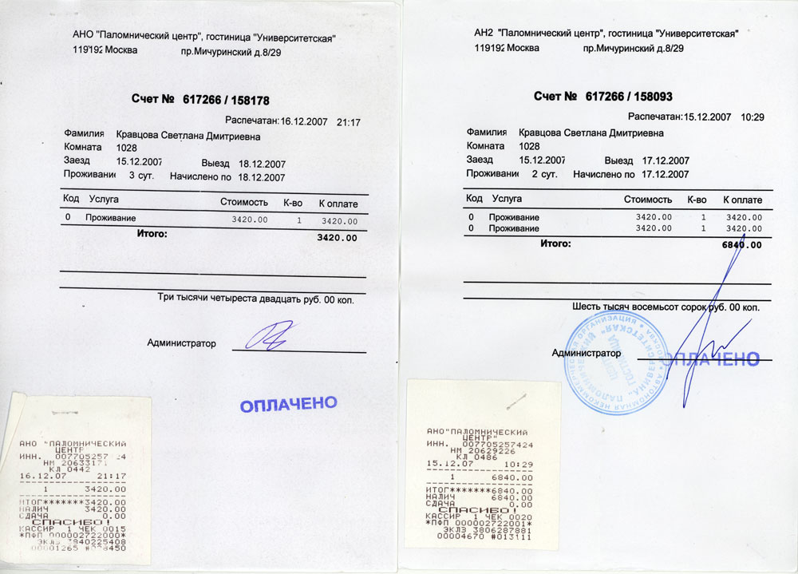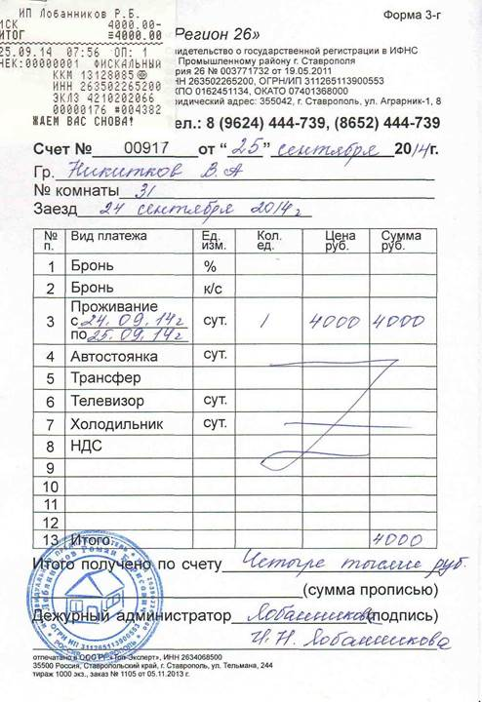

**ВАЖНО:** Обратите внимание, что с 1 июля 2018 года на всех кассовых чеках должен присутствовать QR-код:

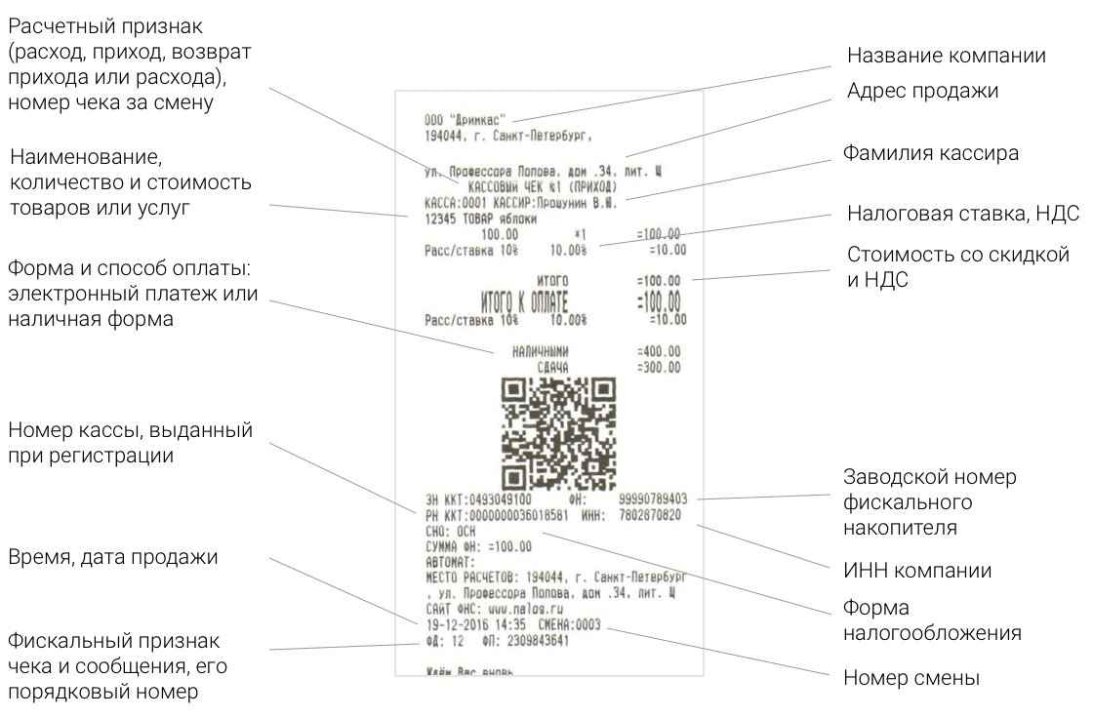

В качестве подтверждения **транспортных расходов** могут быть предоставлены проездные документы строго из Москвы (для московского кампуса), Санкт-Петербурга, Нижнего Новгорода и Перми (для региональных кампусов) до места проведения экспедиции и обратно. Билеты с начальной и конечной точкой отличной от «Москва» (Санкт-Петербурга, Нижнего Новгорода, Перми) не могут быть приняты к компенсации.

**Оригиналы железнодорожных билетов** (см. выше в каком случае можно предоставлять электронные билеты+выписку об операции покупки билетов с банковской карты «руководителя группы студентов» с печатью банка):

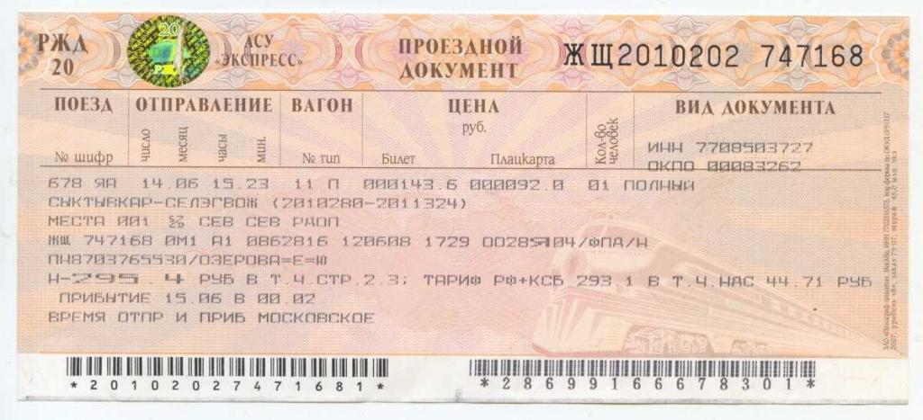

**Билеты на электричку** (также строго из Москвы до места проведения экспедиции и обратно).

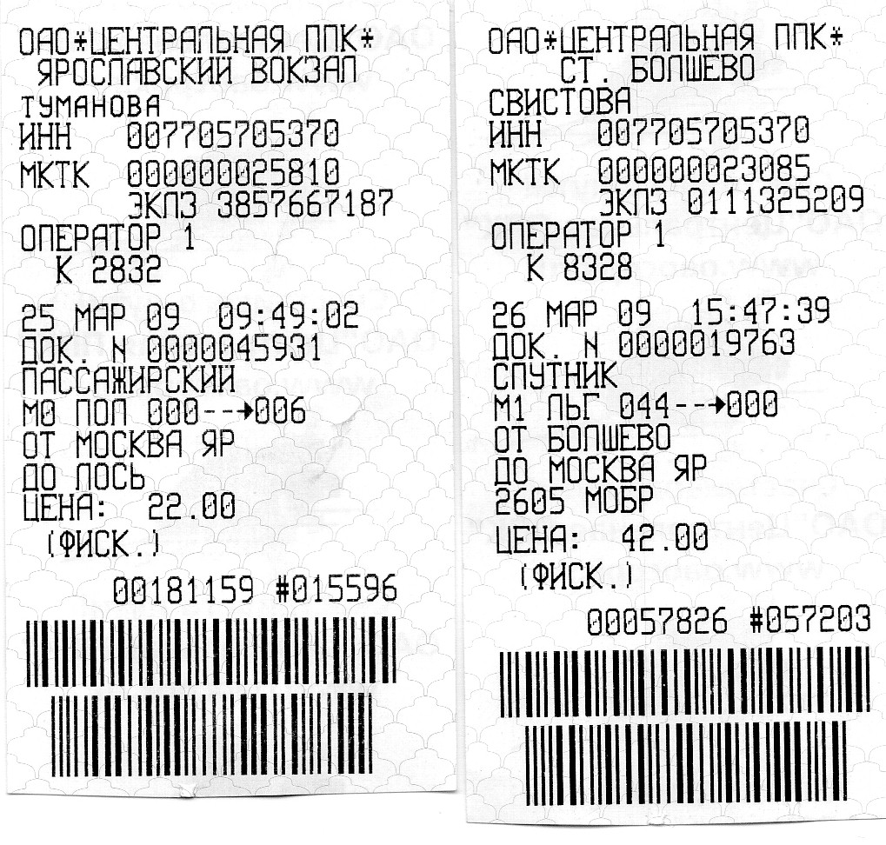

**Авиабилеты** принимаются к компенсации следующим образом – **электронный билет+посадочный талон**

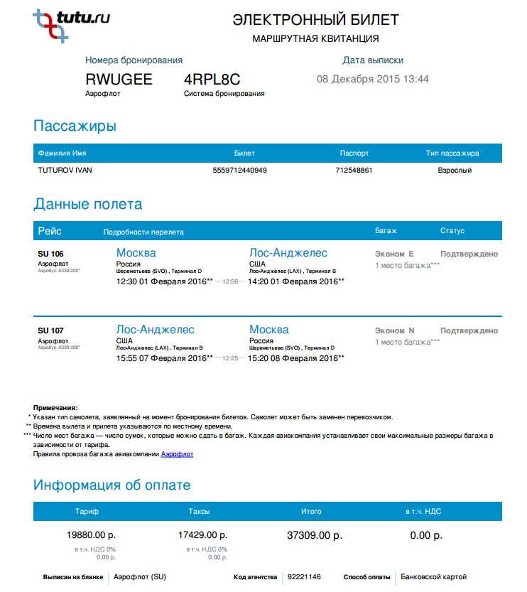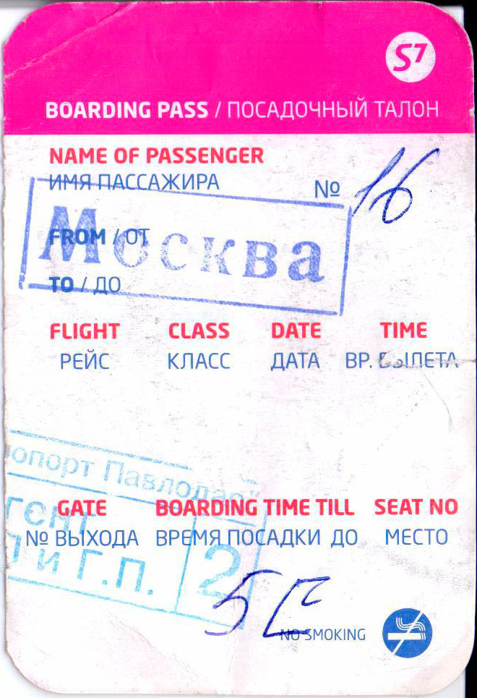

**Если посадочный талон был утерян**, тогда стоит запросить у авиакомпании, совершавшей полет, справку о совершении перелета. Ее можно приложить к авансовому отчету. Стоимость изготовления самой справка не компенсируется.

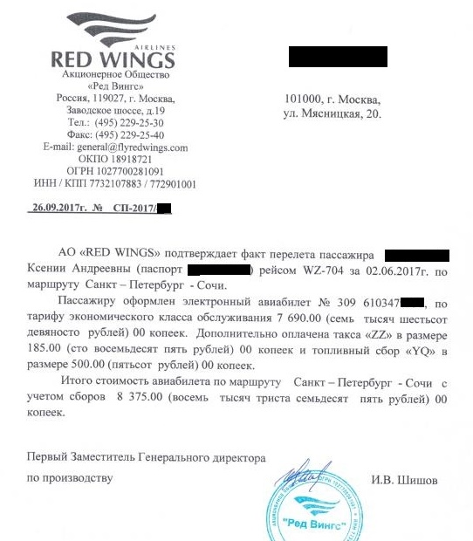

В качестве документов, подтверждающих транспортные расходы на месте проведения экспедиции (в размере, предусмотренном на эти цели в смете расходов на проведение экспедиции), принимаются:

**Автобусные билеты следующих образцов:**

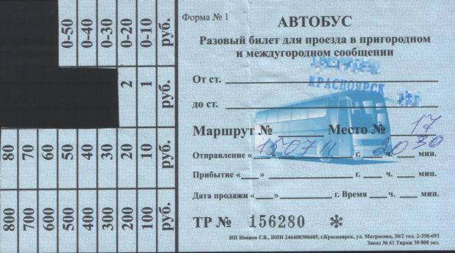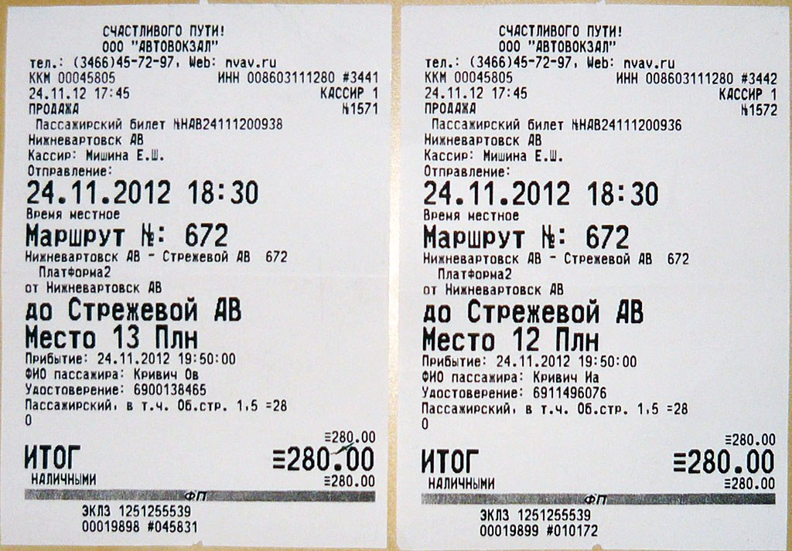

Компенсации **НЕ подлежат** автобусные билеты такого образца:

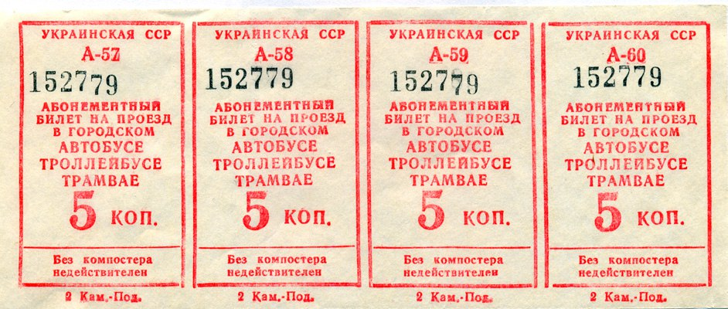

В случае, если на месте проведения экспедиции требуется большое количество разъездов (в том числе и групповых), тогда целесообразно заказать автобус. Если автобус выделяется бюджетной организацией (например, управлением культуры), тогда необходимо до выезда в экспедицию сообщить об этом менеджеру проекта. Менеджер проекта организует согласование и подписание договора с организацией-перевозчиком. Счета в таком случае оплачиваются финансовой службой университета безналично. От руководителя экспедиции требуется подписать договор на месте проведения экспедиции, привезти документы (подписанный договор, счет и акты) и передать их менеджеру проекта для осуществления оплаты.

Если транспорт арендуется у частной организации (ООО или ИП), тогда тоже предпочтительно заранее заключить договор и оплатить безналичным расчетом. Если транспортные услуги оплачиваются на месте, тогда в качестве отчетных документов предоставляются квитанции на бланках строгой отчетности с печатью юридического лица:

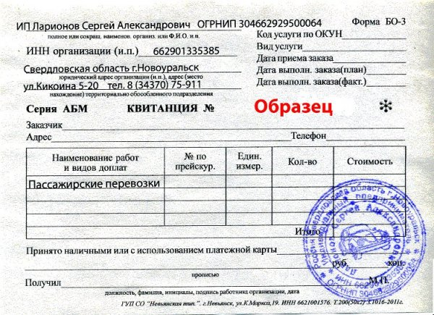

Либо следующие документы – счет, акт и кассовый чек **на имя «руководителя группы студентов»**. С 1 июля 2018 года кассовый чек нового образца! В наименовании услуги должно значиться «перевозка участников экспедиции»:

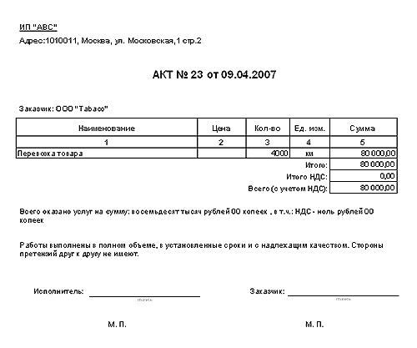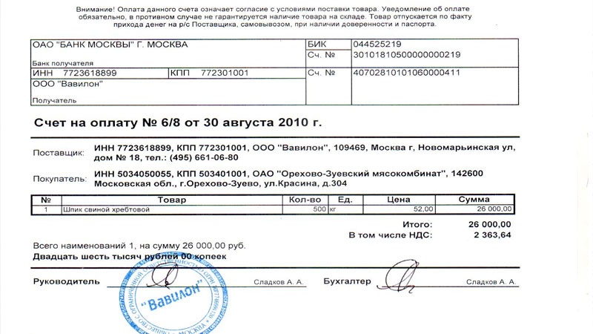

В том случае, когда автобусное сообщение в исследуемом районе не удовлетворяет потребностям экспедиции, а аренда автобусов большой вместимости нецелесообразна, допускается пользоваться услугами такси (в целом нежелательно из-за сложностей с документами на компенсацию расходов). В качестве отчетных документов **по расходам на такси** принимаются квитанции на бланках строгой отчетности следующего образца:

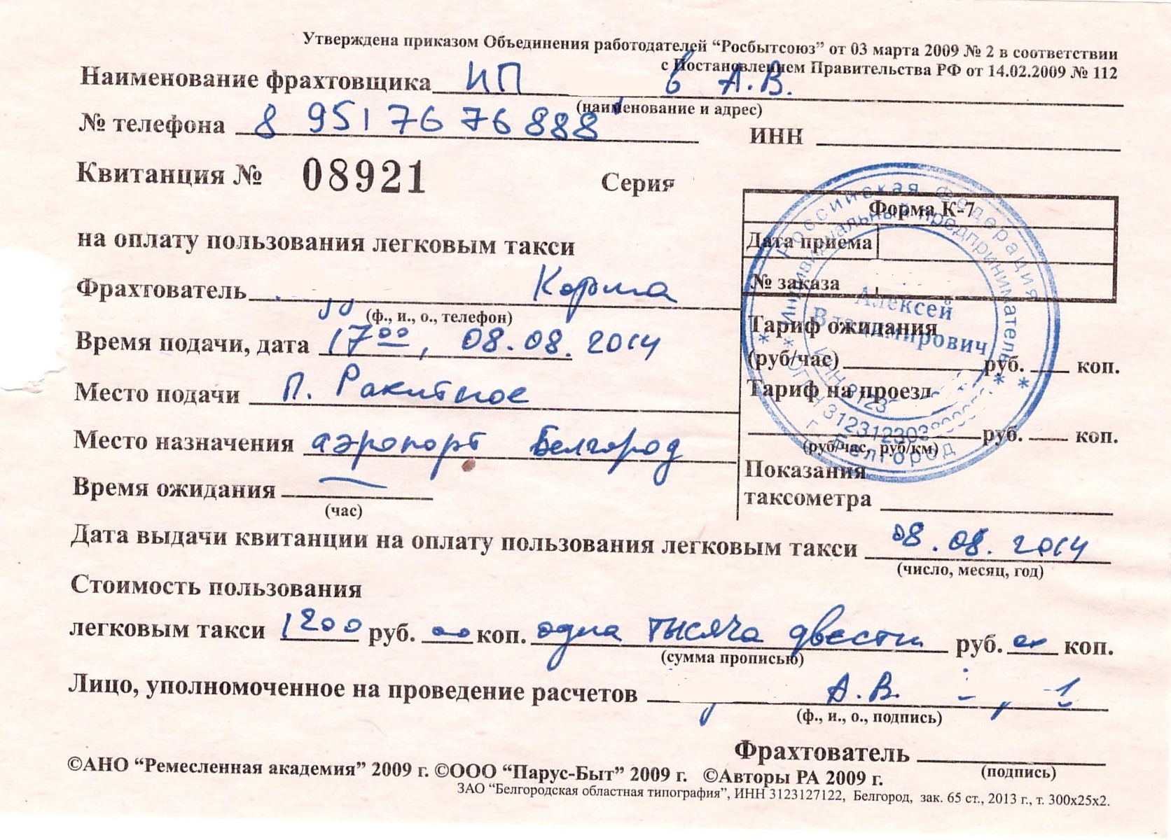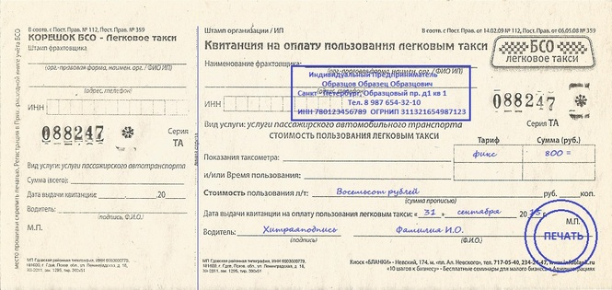

**ВАЖНО:** Если юридическое лицо, осуществляющее перевозку участников экспедиции, работает по системе налогообложения на вмененный доход (ЕНВД, патент), тогда допускается компенсация расходов по квитанциям на простых бланках с печатью юридического лица, подобного образца:

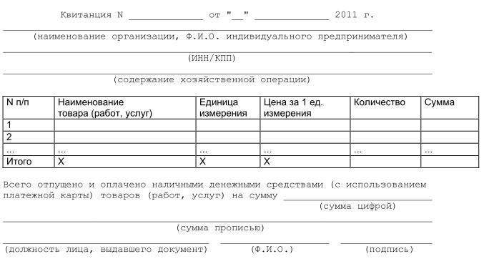

В этом случае **к такой квитанции необходимо приложить копии документов** от юридического лица, подтверждающие его работу по системе ЕНВД. Данный комплект документов наименее желателен для предоставления в бухгалтерию. Обязательно проверьте в интернете по ИНН, не ликвидировано ли это ИП!

К компенсации принимаются документы на прочие расходы, которые заявлены в смете. В них могут входить расходы на экскурсии. По ним могут быть предоставлены следующие документы:

**Номерные экскурсионные билеты на каждого из участников экспедиции:**

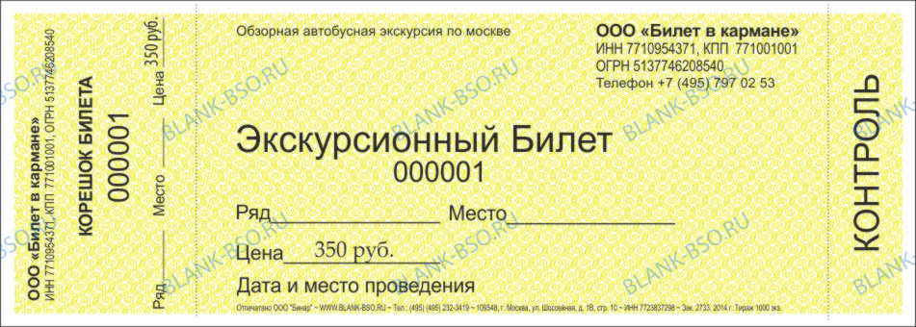

Либо квитанция строгой отчетности на общее количество участников экскурсии:

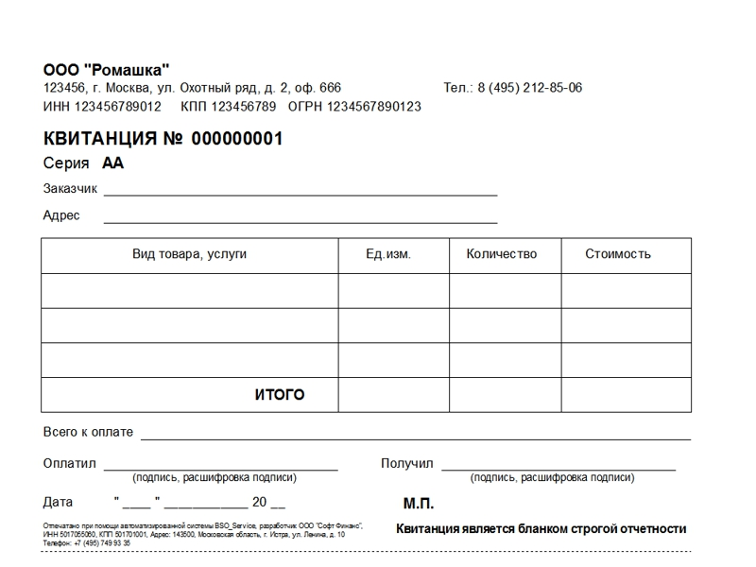

К компенсации также могут принимаются также квитанции и чеки о копировании материалов в архивах.

**ВАЖНО:** Во всех платежных документах, подтверждающих расходование средств на студентов или общие расходы студентов и преподавателей, где есть графа «Заказчик», должно значиться ФИО «руководителя группы студентов»

**РАЗДЕЛ 4. ОТЧЕТНОСТЬ ПО ЭКСПЕДИЦИИ**

**Виды и сроки предоставления отчетности**

После возвращения из экспедиции в течение трех рабочих дней необходимо оформить и сдать авансовый отчет в бухгалтерию. Руководитель экспедиции, заместитель руководителя и консультанты сдают отдельные авансовые отчеты по своей командировке. «Руководитель группы студентов» готовит авансовый отчет за группу студентов. К авансовым отчетам прилагаются все документы, подтверждающие расходы. К авансовому отчету на студентов прилагается также ведомость с расписками студентов по расходам на питание («суточные»).

В течение двух недель по окончании экспедиции менеджеру проекта присылается содержательный отчет об экспедиции и репортаж о проведенном мероприятии для размещения на странице проекта (репортаж может быть размещен на странице подразделения, которое представляют руководители экспедиции, в таком случае менеджеру проекта присылается ссылка). К содержательному отчету прилагаются фото- и видеоматериалы, привезенные из экспедиции. Руководитель экспедиции также рассылает по студентам-участникам экспедиции ссылку на анонимный опрос.

Все формы отчетности и образцы заполнения доступны по ссылке: <https://foi.hse.ru/openrussia/documents>

**Изменение в составе участников, сроках и месте экспедиции**

В случае изменения фактического состава участников по сравнению с тем, который был оформлен в виде приложения к приказу об экспедиции, сразу по возвращению из экспедиции руководитель присылает актуальный список участников ответственному сотруднику управления образовательных инноваций и специальных международных программ. Менеджер проекта готовит изменения в приказ, согласно фактическому списку участников.

Если в ходе проведения экспедиции изменились даты ее проведения (например, по тем или иным причинам все участники вернулись на день раньше\позже), либо изменились даты пребывания кого-то из руководителей экспедиции (например, заместителю руководителя необходимо срочно вернуться в Москву), об этом незамедлительно сообщается менеджеру проекта.

В случае, если у кого-то из руководителей экспедиции изменились сроки пребывания в экспедиции, по сравнению с теми, что были заявлены изначально, необходимо подготовить служебную записку на имя Первого проректора Радаева В.В. с просьбой внести изменения в приказ на командирование сотрудника. Образец такой служебной записки доступен по ссылке: <https://foi.hse.ru/openrussia/documents>

**ВАЖНО**: Датой начала экспедиции является дата, указанная в ж\д- или авиабилете. Датой окончания экспедиции является дата прибытия в Москву.

Если в ходе экспедиции по исследовательской необходимости произошли выезды в соседние районы или на территорию соседнего региона, которые не были указаны в приказе на экспедицию, сразу по возвращению из экспедиции об этом необходимо сообщить менеджеру проекта.

В случае, если в ходе экспедиции были произведены расходы на такси, необходимо подготовить служебную записку на имя курирующего проектора. Образец такой служебной записки доступен по ссылке: <https://foi.hse.ru/openrussia/documents>

После окончания конкурса заявок каждому из руководителей, чья экспедиция была поддержана, направляется выписка из протокола заседания Бюро Совета Фонда образовательных инноваций о выделении средств на экспедицию, с указанием общей суммы.

Превышение суммы, выделенной на экспедицию, недопустимо, но, если таковое по какой-то причине произошло, необходимо сообщить об этом менеджеру проекта.

**Конкурс пост-продакшн по результатам студенческих экспедиций**

**Пост-продакшн** - это репрезентация вовне НИУ ВШЭ результатов проведенных студенческих экспедиций, которые реализованы в виде подготовки и издания монографий, организации и проведения конференций, выставок, создания и поддержки соответствующих сайтов и т.п. **Целью конкурса** - формализация и продвижение результатов студенческих экспедиций. Конкурс заявок проводится в мае-июне, сроки реализации проектов – до конца календарного года, в котором проводится конкурс.

Подать заявку на конкурс могут сотрудники и студенты НИУ ВШЭ, принимавшие участие в студенческой экспедиции (на основании приказа о проведении экспедиции). Студенты-участники экспедиции могут подать заявку по согласованию с руководителем экспедиции.

На конкурс пост-продакшн 2018 года поступило 11 заявок, из которых было отобрано 6. Две заявки предполагали издание книг по итогам экспедиций, три заявки предполагали создание сайта или базы данных с экспедиционными материалами.

Таковы основные рекомендации и советы по организации и проведению студенческих экспедиций в рамках проекта «Открываем Россию заново».